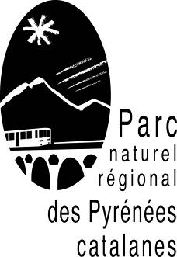

Marché de prestation :
Cahier des charges Mission d’accompagnement et de suivi de projets de requalification paysagère d’espaces publics

1. Le Parc naturel régional des Pyrénées Catalanes
1.1 Le territoire
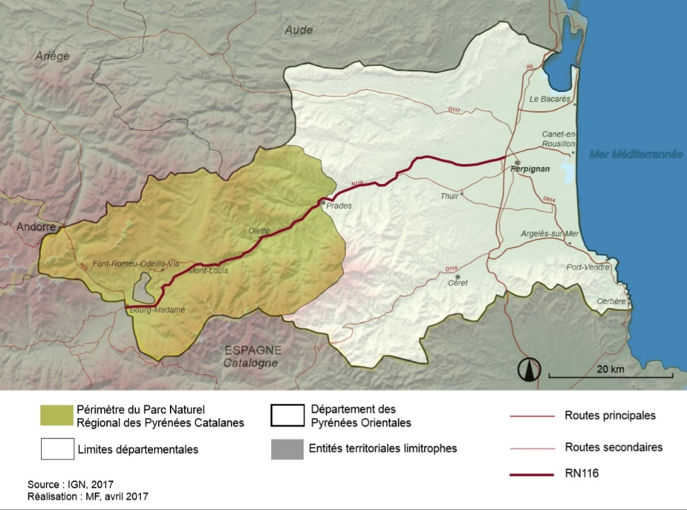
Au regard des 55 autres parcs naturels régionaux français, le Parc naturel régional des Pyrénées catalanes est le plus méridional.

Créé en 2004, premier Parc du massif pyrénéen, il recouvre un territoire rural et montagnard de 66 communes de toute la partie Ouest du département des Pyrénées-Orientales.

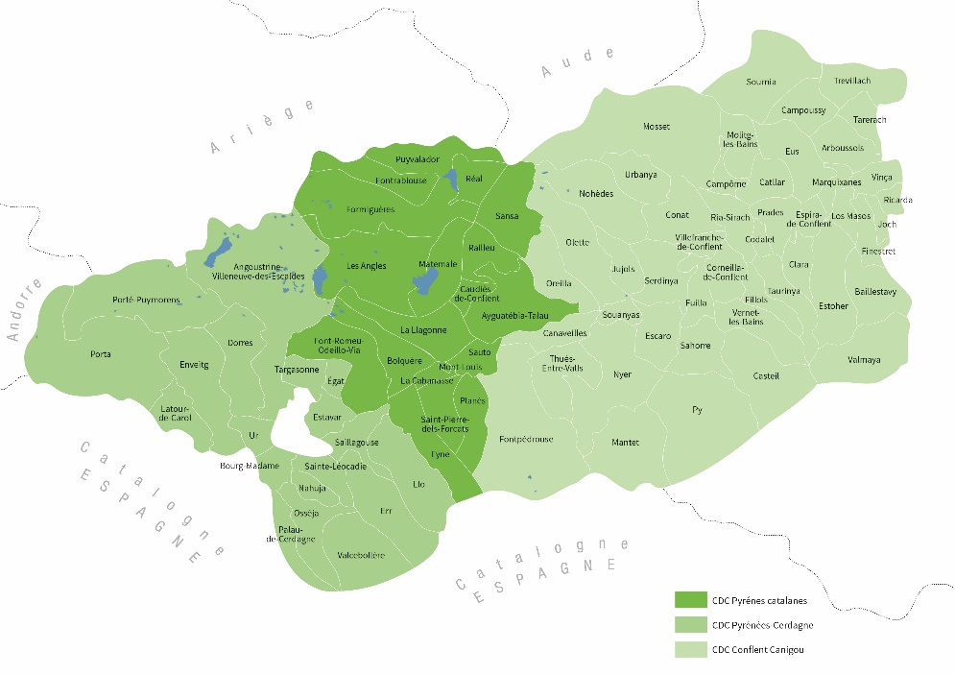
Pour autant, on distingue une division en trois vallées géographiques et politiques que sont la Cerdagne (vallée du Sègre et communauté de communes Pyrénées Cerdagne), le Capcir (vallée de l’Aude et communauté de commune Pyrénées catalanes), et le Haut Conflent (vallée de la Têt et communauté de communes Conflent Canigo).

Avec ses 1300 km2, il regroupe un peu plus de 24 000 habitants compte tenu de la forte ruralité montagnarde couvrant de forts dénivelés : l’altitude varie d’environ 300 à plus de 2900 m.
La région partage l’essentiel de son activité entre le tourisme propre à la montagne (ski, randonnée, paysages) et l’agriculture (notamment l’élevage extensif des ovins et bovins) et le secteur tertiaire lié à la santé et aux services. Les forêts de pins à crochet permettent une part d’activité sylvicole en particulier sur le Capcir qui est une vallée plus froide mais aussi plus humide.

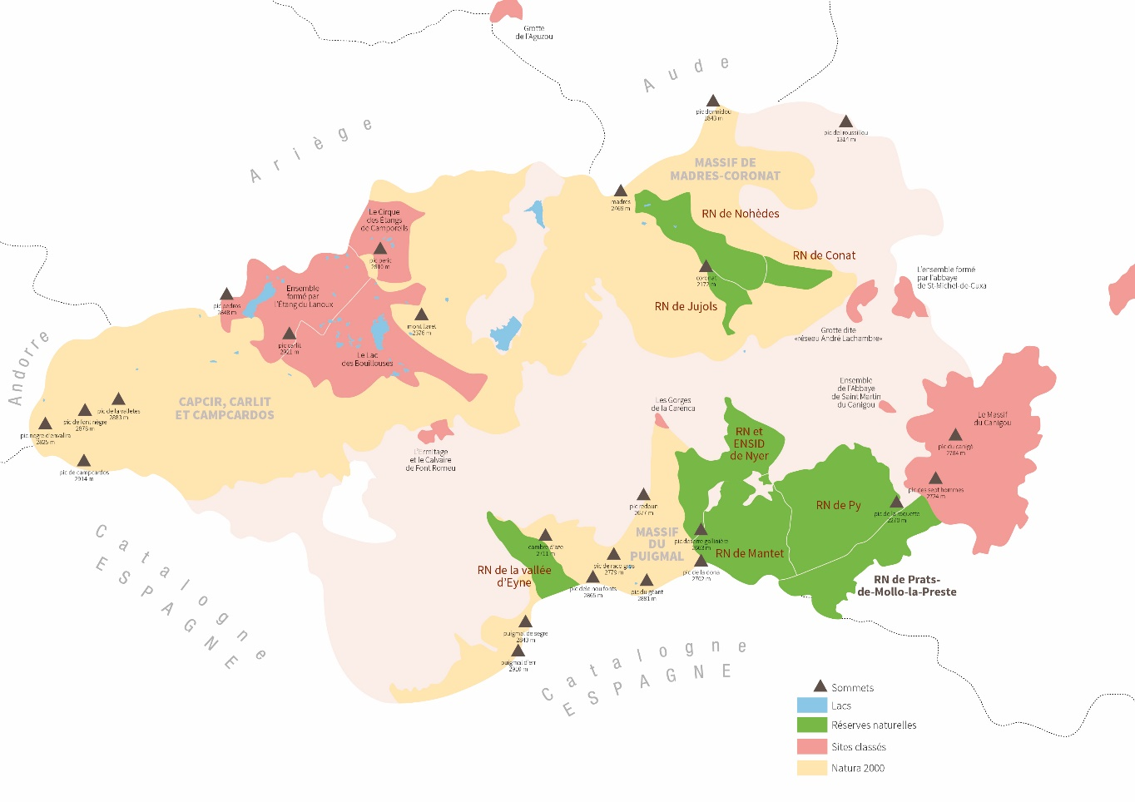
1.2 Biodiversité et Patrimoine
- 3 Sites Natura 2000 et 7 Réserves naturelles
- 2 sites classés au Patrimoine mondial de l’UNESCO (Cités fortifiées de Villefranche-de-Conflent et de Mont-Louis) et une inscription en liste indicative (le Train Jaune)
- 1 Grand site de France (Canigo, en limite orientale).
De par sa situation géographique sur la partie orientale des Pyrénées, le Parc comporte une très importante diversité paysagère : diversité des étages montagnards, des influences météorologiques méditerranéennes et océaniques qui s’y rencontrent, diversité de l’orientation des vallées montagnardes (Est-Ouest et Nord-Sud), diversité géologique. Ces éléments confèrent un terrain propice à une grande diversité des espaces naturels.
Le parc est également chargé d’une histoire mouvementée liée à sa situation frontalière propice aux rencontres et aux affrontements. Les premières marques conservées dans le granit remontent au néolithique. L’occupation romaine a également laissé quelques édifices toujours en usage (ponts, bain d’eaux chaudes). On rencontre surtout un important patrimoine vernaculaire avec de nombreux édifices en pierre sèche, des traces d’une activité pastorale constante, et bien sûr un patrimoine religieux roman mais aussi baroque. C’est aussi un territoire relativement enclavé malgré des efforts marqués comme en atteste la ligne du Train Jaune datant de 1910, toujours en activité.

1.3 La Charte

La Charte d’un Parc expose son projet de Territoire. La première Charte du Parc a couvert 10 ans, de la naissance du Parc en 2004 jusqu’à 2014. La deuxième Charte, en cours, est établie pour la période 2014-2026. C’est un document de référence établi à présent pour une durée de 12 ans, en concertation avec les communes du Parc, le Département et la Région.

La Charte est composée d’un rapport décrivant le projet et d’un « Plan de Parc », outil cartographique de spatialisation de ces dispositions. Ces documents sont accessibles en ligne ici :
https://pnrpc.centredoc.fr/index.php?lvl=notice_display&id=9

La Charte définit les priorités de protection de l’environnement et du patrimoine, d’accueil touristique et de développement économique ainsi que d’aménagement du territoire. Cette Charte est déclinée en 3 axes principaux dits « vocations » :
1 TERRITOIRE ENGAGE POUR UNE PROTECTION ET UNE GESTION DURABLE DE SES ESPACES
2 TERRITOIRE RASSEMBLE POUR DEVELOPPER UN TOURISME DURABLE
3 TERRITOIRE D’ECHANGES POUR DEVELOPPER LA VIE LOCALE A PARTIR DE SES RESSOURCES HUMAINES ET PATRIMONIALES

De manière plus fine et pour mieux cibler nos objectifs, les actions s’inscrivent dans la poursuite des 8 sous-objectifs thématiques suivants :

1 Suivre et gérer l'évolution de la biodiversité
2 Gérer et aménager les espaces naturels
3 Aménager le cadre de vie
4 Mobiliser les outils de la transition énergétique
5 Valoriser les ressources agricoles
6 Favoriser les projets économiques
7 Structurer l'offre touristique du Parc
8 Valoriser la culture et le patrimoine

Visant la préservation et la valorisation des patrimoines du territoire, la Charte est une politique locale en faveur des habitants (maintien d’une qualité de vie exceptionnelle), des visiteurs (protection des paysages, mise en valeur des produits locaux), et des générations futures (préservation du patrimoine naturel et culturel).

Concrètement, la Charte est la traduction politique, au travers de mesures et de principes d’actions, d’enjeux liés à la culture, à l'éducation, à l’environnement, à l’économie, ou encore au cadre de vie et aux paysages. Ces mesures et principes sont définis de façon partagée par l’ensemble des collectivités signataires. Elle s’inscrit dans une logique contractuelle : l’Etat et les représentants des collectivités régionales, départementales, intercommunales et locales s’engagent à respecter les principes qu’ils s’y sont fixés et y définissent les moyens par lesquels ils inscrivent leurs actions dans la recherche commune d’un développement durable.

2. Contexte de la prestation attendue :
Le Pnr des Pyrénées catalanes, composé de 66 communes, rassemble des zones de piémont, de haute-montagne et de plaines d’altitude. En 2014, sa Charte a défini des espaces sensibles en termes de cadre de vie (entrées de bourgs, points noirs paysagers, zones d'accueil touristique et patrimoniales, axes de découvertes…), nécessitant souvent des améliorations en termes d’usage, d’esthétique, de sécurité, de lisibilité…
Le Syndicat mixte du Parc accompagne aujourd’hui ses collectivités à la revalorisation de leurs espaces publics, par l’intermédiaire de guides, de conseils, et d’une aide à la réalisation de projets de requalification paysagère, en partenariat avec les organismes financeurs (Département des Pyrénées Orientales et Région Occitanie).
Cette aide permet d'encourager concrètement les projets, de transmettre des pratiques d'aménagement durables, et de sensibiliser un public large (collectivités, agents techniques, entreprises, habitants...). Le Pnr apporte aux communes volontaires une aide administrative, financière, technique et opérationnelle, plus ou moins poussée selon le niveau de complexité des projets.
Fin 2019, un appel à projet a permis de retenir 13 projets de requalification d’entrées de village et de sites d’accueil touristiques. 8 projets ont été engagés en 2020 et se poursuivront durant le premier semestre 2021 (5 sont en attente). Le marché pour but de remplacer la Chargée de mission paysage absente momentanément sur la mise en place de ces projets de requalification paysagère.

La plupart du temps, les projets sont de nature modeste (nettoyage de site, suppression de publicité, création de massifs, pose de mobilier en bois local, etc), mais peuvent concerner des aménagements plus conséquents (création de trottoirs, de cheminements aux abords de routes, de revêtements, etc), et nécessiter le recours à une maitrise d’œuvre externe, recrutée par la Commune.

3. Missions principales :

La présente prestation de service attendue est nécessaire aux besoins du service pour effectuer des tâches précises, ponctuelles et limitées à l’exécution d’actes déterminés, afin de mener à bien des chantiers de requalification paysagère d’espaces publics à faire exécuter et à réceptionner.
Le marché de prestation de service a pour but de suppléer l’ingénierie du Parc dans le cadre de la mission paysage pendant une durée de 8 mois (février à septembre 2021), pour assurer la continuité de cette mission spécifique de conception-exécution-assistance à maitrise d’ouvrage de requalification paysagère d’espaces publics.
Sur les directives du Parc, en lien avec les communes retenues sur cette période, le prestataire réalisera :
- Des rencontres, réunions de concertations avec les commanditaires et partenaires des projets (élus, services des routes, des bâtiments de France, bureaux d’études de maitrise d’oeuvre, chargés de mission environnement ou signalétique du Pnr, etc)
- La mise au point des 5 projets ne nécessitant pas de maitrise d’oeuvre spécifique, le lancement des marchés, la répartition des charges conformément aux conventions, le suivi administratif et financier, le suivi de chantier, la coordination jusqu’au parfait achèvement des travaux et la facturation, en étroite collaboration avec les communes et la Responsable administrative et financière du Parc
- Pour les 3 projets plus complexes : le suivi des maitrises d’œuvre externes aux côtés des communes : transmission des documents, cadrages, réunions, suivi administratif et financier, etc
- Selon les besoins et demandes des communes sur les 5 projets en attente : propositions d’aménagements, de conception au stade avant-projet
Le prestataire s’appuiera sur les méthodes de travail et productions déjà mises en place (avant-projets, chiffrages détaillés, conventions types, cahier des charges, etc), avec la responsable administrative et financière. Il travaillera en collaboration étroite avec les communes candidates pour échanger sur les problématiques, propositions et modalités d’aménagement, et leur fera part régulièrement de l’avancement de son travail. Il veillera à l’application des conventions de partenariats, le cas échéant de groupement de commandes, au respect des clauses de subventions accordées et à la prise en charge financière du Parc.
Les projets retenus pour cette période figurent sur une fiche annexe qui retrace les attendus de chaque projet selon leur avancement, leur complexité, et les points de vigilance à retenir. Il conviendra de trouver les solutions adéquates en concertation avec les partenaires en fonction des problématiques et espaces concernés. Elle servira de base de rémunération forfaitaire à chaque prestation attendue.

4. Livrables attendus :
Le prestataire fournira à la Commune et à la Direction du Parc les éléments réalisés pour chaque étape de projet :
- Les éléments de concertation réalisés (compte-rendus de réunions),
- Le suivi des bureaux d’études de maitrise d’œuvre externe en charge des projets quand c’est le cas (réunions de travail, notices de conseils…),
- La mise au point des projets ne nécessitant pas de maitrise d’oeuvre spécifique (plans, détails d’aménagements, chiffrages estimatifs), sur la base des avant-projets fournis par le Pnr
- Le lancement des marchés de travaux, le suivi administratif et financier, la répartition des charges conformément aux conventions, le suivi et la coordination de chantier jusqu’au parfait achèvement des travaux, la facturation, la réception des chantiers, en étroite collaboration avec les communes et la Responsable administrative et financière du Parc
- Selon les besoins et demandes des communes : les propositions d’aménagement (scenarii d’aménagement, prescription de matériaux, mobilier, références, chiffrages préliminaires…), les avant-projets pour les 5 projets en attente
- Les justificatifs détaillés du temps passé par demi-journées fourni de manière mensuelle (compte-rendus d’étapes), et décompte des frais de déplacement

5. Profil du prestataire attendu:
- Diplôme Paysagiste Concepteur ou équivalent, formation/expérience technique paysagère privilégiée
- Intérêt pour une prestation en milieu rural et en lien avec les missions d’un PNR
- Capacité à collaborer avec une équipe pluridisciplinaire
- Autonomie
- Capacité organisationnelle pour atteindre les objectifs de prestation moyennant rémunération sur livrable
- Qualités relationnelles, facilité du contact avec tout type de public
- Maîtrise des outils de représentation graphique, logiciels de dessin et mise en page (Photoshop, Indesign, Illustrator)
- Permis B

6. Conditions d’exécution de la prestation :

Déplacements ponctuels nécessaires au sein de la Résidence administrative (locaux) du Parc naturel régional des Pyrénées catalanes, à Olette (66) et auprès des communes lieux de projets

Prestation de 9 mois soit jusqu’au 31 octobre 2021 qui devra être chiffrée compte tenu des chantiers à poursuivre et/ou à finaliser tous frais compris ( déplacements, temps de concertation, suivi de chantiers, réception de travaux, restitution administrative et comptable, …)
Il sera impératif d’exécuter la prestation attendue sans délais : la période hivernale et éventuellement d’enneigement sur certains secteurs ne sera pas un frein à l’avancée des dossiers de consultations des entreprises et autres démarches afin de programmer les chantiers et mobiliser les entreprises retenues dès que possibles.
La prise de connaissance des chantiers à réaliser détaillés en annexe est impérative pour calibrer la prestation tant au niveau de la charge de travail, du temps à y consacrer que du chiffrage de la prestation à proposer ( les durées estimées sont indicatives et non contractuelles). Aucun surcoût issu d’une mauvaise prise de connaissance de l’étendue de la mission ne pourra être pris en charge.
Il est entendu que la prestation s’assimile à de l’assistance à maîtrise d’ouvrage, accompagnement des collectivités par de l’ingénierie de projet qui n’est pas vocation à se substituer à une éventuelle intervention de maitrise d’œuvre.
La responsabilité du prestataire est pleine et entière dans la réussite du projet en étroite collaboration avec la commune candidate et la Direction du Parc afin de respecter fidèlement les avant-projets validés, les plans de financement définis, les règles de l’art en matière paysagère et aménagements publics.
Le prestataire veillera aux autorisations règlementaires à recueillir avant et pendant les chantiers.
Le Parc au travers de cette prestation assure l’accompagnement de la commune, la prise en charge directe d’une partie des paiements afin de mener à bien les projets subventionnés.
Les autres règles classiques du code des marchés publics de services s’appliquent.
7. Modalités de sélection
Les candidats présenteront :
- Une note valant candidature détaillant précisément la proposition de méthode de travail, en prenant soin de répondre aux attendus de la mission sur les chantiers détaillés en annexe ainsi qu’une offre tarifaire détaillant l’ensemble des couts (nombre de jours, nombre de réunions, déplacements, tâches administratives, etc…) ;
- Les références : diplôme + références graphiques/ expériences similaires
- Un calendrier de travail.

Les critères de sélection retenus sont :
- La méthode et la qualité de l’offre (60 %)
- Le prix (40 %)
Les offres sont à adresser à Madame la Présidente, Parc naturel régional des Pyrénées catalanes, La Bastide 66360 Olette par courriel auprès de: patricia.oster@pnrpc.fr avant le 5 février 2021.

